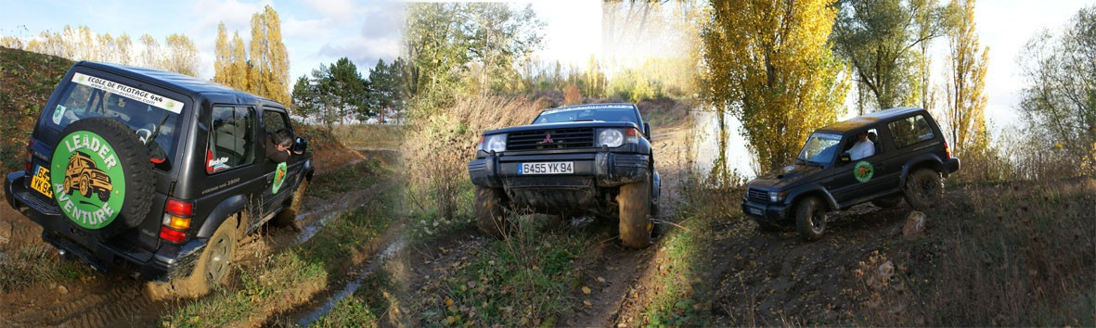

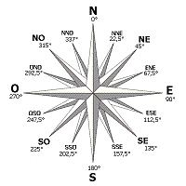

Stage Orientation
Vous souhaitez acquérir des notions d’Orientation : des bases simples avec une carte et une boussole et vous allez découvrir les joies de la cartographie. Dans un décor idéal et naturel. Vivez l’aventure et les émotions de l’orientation.

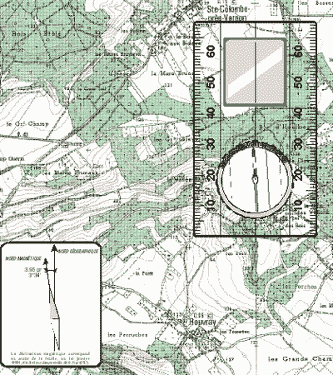
Programme pour la journée:
8h30 – 12h30
- Accueil (café, viennoiserie)
- Briefing sur la pratique de
L’Orientation environ 3h
- Utiliser une boussole
- Lire une carte : son échelle
- Les infos du terrain et sa légende
- Tirer un cap
- Utiliser les moyens que l’on a pour s’orienter
14h00 – 17h00
- Cours pratique en milieu naturel

Calendrier

Limours (91) | Cahors (46) | Troyes (10) | BEYNES (04)
De septembre à juin | De mars à mi-novembre | De septembre à juin | Avril ou Octobre

Nos tarifs
Initiation et perfectionnement Orientation - Tarifs TTC PAR personne
1 jour INITIATION | 395€
1 jour PERFECTIONNEMENT | 395€
Pack 2 jours - 5% 750.50€ €
Minimum 4 pers / Maximum 8 pers

Programme
- Café d’accueil
- 3h30 / 4 h de théorie / lecture des cartes / connaitre l’utilisation de la boussole / lecture d’un road book / prendre un cap / une visée / report de cap / utilisation des cartes anciennes / GPS
- Mise en Application avec utilisation des instruments adaptés
- Déjeuner
- Mise en pratique sur le terrain
- Débriefing

Nos tarifs comprennent :
  - La location du site
  - La mise à disposition d’un 4x4 : Nissan, Toyota, Land Rover, Mitsubishi, Suzuki
  - Une salle pour le briefing
  - L’encadrement par les moniteurs BP JEPS
  - l’assurance responsabilité civile et individuelle accident
Forfait restauration à votre charge Liste d’hébergement sur demande
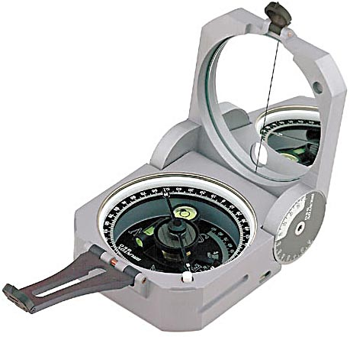
LEADER AVENTURE 8, rue d’Estienne d’Orves - 94048 CRETEIL Cedex - GSM : 06 15 04 43 01
http://www.leader-aventure.com - E.U.R.L. au capital de 7622.45€ - Siret : B 424 612 174 00013

